INSTITUCION EDUCATIVA NUEVO HORIZONTE.GIRARDOT, CUNDINAMARCA

SEDE: ANTONIA SANTOS DOCENTE: CAROLINA CÁRDENAS

GRADO: TERCERO AREA: INGLÉS

**GUIA: #2**

NOMBRE DEL ESTUDIANTE: ____________________________________________ NOTA: ____

**EJE TEMÁTICO/ (TITULO): FAMILIA – PROFESIONES – NUMEROS DEL 0 AL 100 – PRONOMBRES**

LOGRO: Desarrollar las actividades planteadas y relacionar nuevos conceptos del segundo periodo.

**PRESENTACIÓN DEL TEMAS/SINTESIS DE LOS TEMAS:**

**Familia (family): Father:** Padre **Mother:** Madre **Sister:** Hermana **Brother:** Hermano **Grandmother:** Abuela **Grandfather:** Abuelo

**Oficios y profesiones (Ocuppations and professions) Doctor: Médico/a. Policeman: policía Teacher: profesor/a. Singer**: Cantante. **Nurse**: Enfermero/a.

**Numbers:**

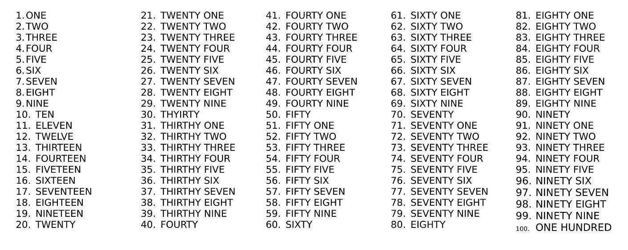

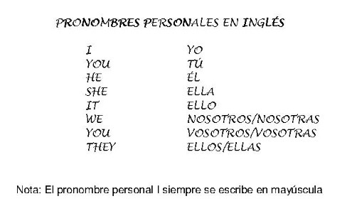**PRONOMBRES:**

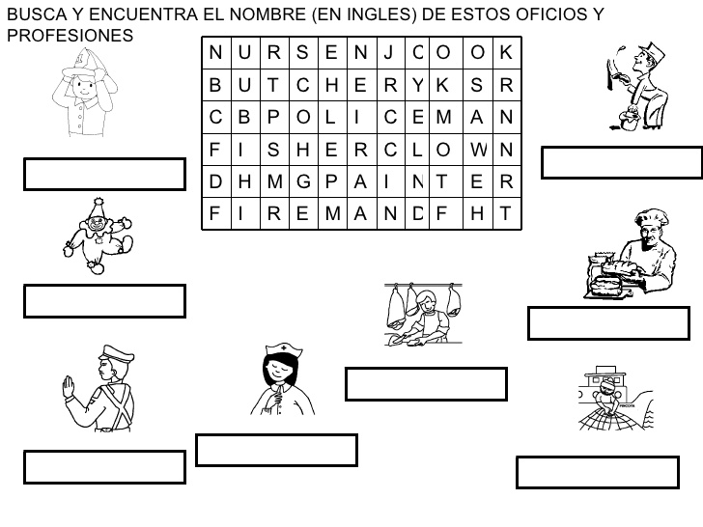ACTIVIDADES

1. Observa la imagen de la familia y escribe los nombres en el número que corresponda.

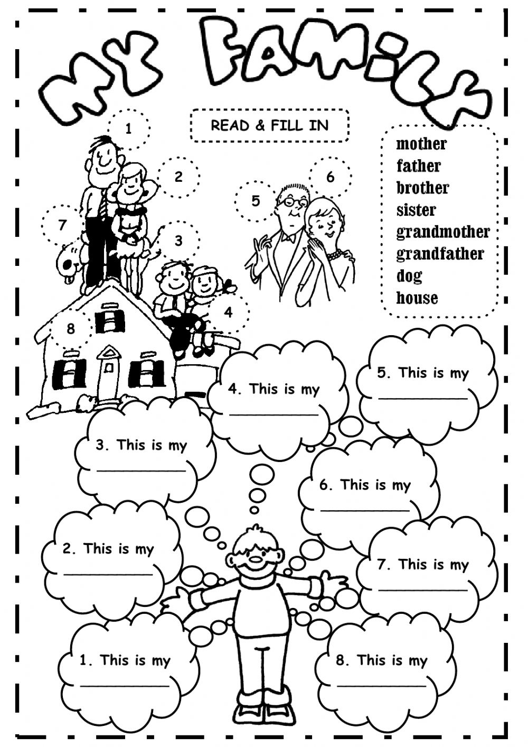

1. Con la ayuda de tus papitos realiza un video, escoge una profesión u oficio y represéntalo utilizando elementos alusivos a esa profesión, deberán enviar el video a través de WhatsApp.

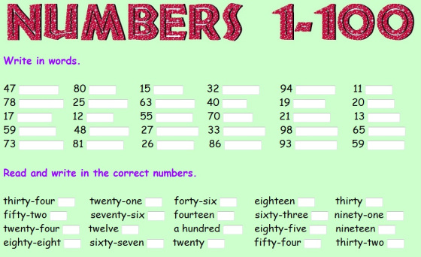

1. Completa con (is, am, are) de acuerdo al promobre, por ejemplo, I am, she is, it is, you are, we are, they are.

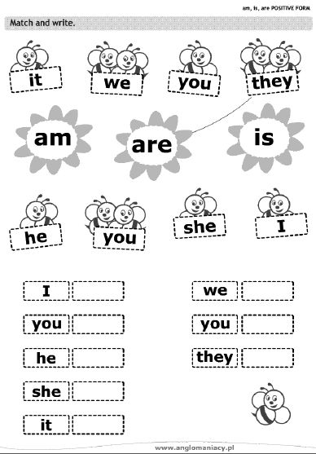

1. Escriba el pronombre que representa cada ilustración.

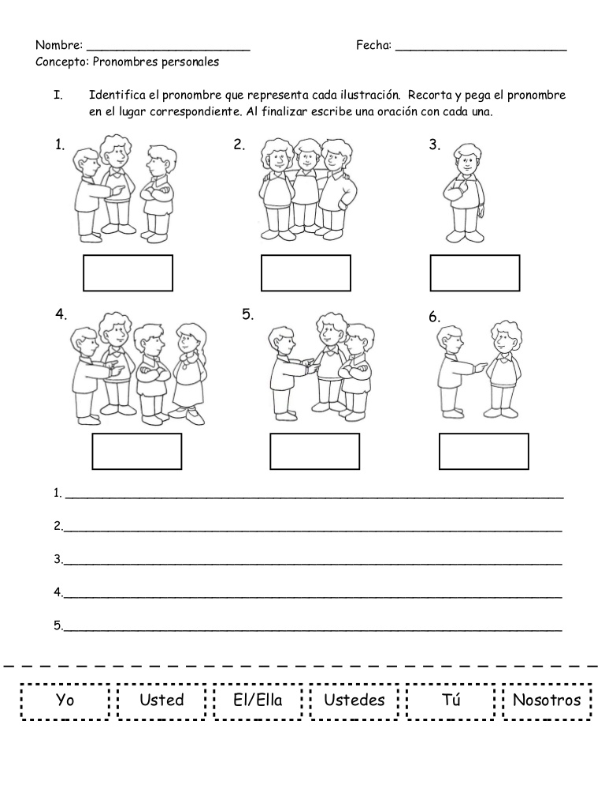

**CRITERIOS DE EVALUACIÓN**

Todas las actividades de este taller serán evaluables. Se recomienda que la elaboración de este taller sea en compañía del padre de familia, es importante retroalimentar cada tema con apoyo audiovisual (videos de YouTube)